《学校教育目標》 夢や目標を持ち 心豊かに たくましく生きる東条っ子の育成
オール東条
学校だより 第５４号
発行日：令和８年１月２７日
発行者：校長 石井 聖一郎

あかるく ただしく たくましく
道徳特別授業（６年）

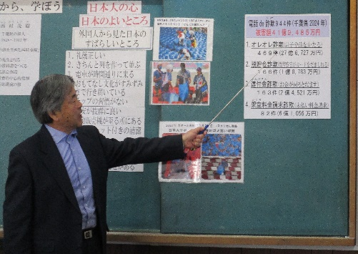
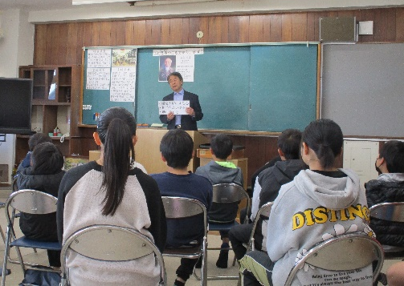
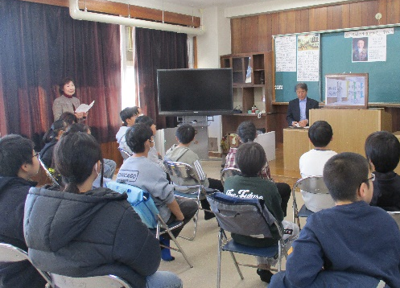

１月２３日（金）弘道会（道徳教育振興団体）の先生方を講師に各クラスごとに、出前道徳授業を行いました。
主題名は、「日本の心を受け継ぐ」。教材名は、「道徳の道を生きた西村 茂樹」。「日本人の心を大切にし、人生をかけて道徳を広めようとした西村茂樹の生き方について話し合うことを通して、日本人の心を受け継ぎ、実践していこうとする態度を育てる」ことをねらいとした授業でした。
西村茂樹は千葉県佐倉市の出身で、明治時代に日本全国に「道徳教育」を広めた偉人です。
子ども達は、「日本人の心（よいところ）」は何か話し合いました。また、電話de詐欺の件数が千葉県だけで９４４件（２０２４年）もあるなど問題点についても考えました。「日本人のよいところ」「道徳の大切さ」を考えるいい機会となりました。授業をしてくださった先生方から、「東条小のお子さん達は、明るくて、たくさん発表してくれて、元気がもらえて嬉しかったです。」と言っていただけました。
『外国人から見た日本のすばらしいところ』
１．礼儀正しい ６．治安が抜群に良い
２．きちんと列を作って並ぶ ７．自動販売機
３．電車や地下鉄が時間通りにくる ８．ウォシュレット付きの清潔なトイレ
４．おもてなし文化が隅々まで行き届いている ９．学校は生徒たち自身で掃除する
５．チップの習慣がない １０．落とし物をしても、後日見つかることがある

第3回学校運営協議会開催のお知らせ

開催日時 ：令和８年２月２０日（金）午前９時１５分から
開催場所 ：東条小学校 3階 集会活動室
傍聴手続き ：事前申し込み（会場の都合上先着10名）
開催日の前日までに電話で申し込んでください
問い合わせ先：東条小学校 教頭 池田 順子
０４－７０９２－０６２４
チーム東条・オール東条 ～子ども達の笑顔（今）と成長（未来）のために～

